MEMORIA DEL CURSO“FUTURE EDUCATION WITH IPADS AND TABLETS”(27-31 Octubre 2014)

ASISTENTE: CARMEN MEIRIÑO GONZÁLEZ, PROFESORA DE ECONOMÍA EN EL IES MUGARDOS, A CORUÑA

INSTITUCIÓN ORGANIZADORA: ATEMPO, organización miembro de la EASPD (EUROPEAN ASSOCIATION OF SERVICE PROVIDERS FOR PERSONS WITH DISABILITIES)

FINANCIACIÓN: ERASMUS + PROJECT GRANT

PREPARACIÓN DEL CURSO
La institución organizadora envió un programa detallado del curso e información sobre el contenido del mismo con antelación suficiente.

PROGRAMACIÓN DEL CURSO
LUNES 27OCTUBRE
9:00-10:00 Introduction
10:00-11:00 Getting to know each other (group work)
11:00-11:15 Coffe break
11:15-11:45 Guided tour through Atempo (led by trainees from Atempo)
11:45-12:30 Presentations of group works and collecting expectations
12:30-13:45 Lunch
13:45-15:30 How to use an iPad/Android tablet – first steps and further steps
15:30-16:00 Digital Course Diary
16:00-16:30 Feedback

MARTES 28OCTUBRE
9:00-10:00 What can you learn from the Finnish education system?
10:00-10:30 Coffe break
10:30-12:30 Creative learning with iPads and Tablets or the never-ending search for the ultimate App
12:30-13:45 Lunch
13:45-15:45 Enhance learning – create your own learning/teaching material about the use of your tablet
15:45-16:30 Course Diary and MAMA-Feedback

MIÉRCOLES 29OCTUBRE
8:00-12:00 Visit of the first iPad-school in Austria
12:0-15:00 Lunch and visit of the castle Riegersburg
15:00-16:00 Bird of Prey – Show (hawks...) at the castle
15:30-16:30 Creative Tasks

JUEVES 30OCTUBRE
9:00-10:30 Accesibility Features os iOS8 and Android
10:30-11:00 Coffe break
11:00-12:00 iPads@atempo, experiencies and examples of using tablets in education
12:00-12:30 LearningApps.org – create your own learning material
12:30-13:45 Lunch
13:45-15:00 Open learning space and Apps Market (sharing experiences with speed contributions
15:30-16:14 Virtual classroom and online collaboration with Google Drive/Showbie
16:15-16:30 Course Diary and Feedback

VIERNES 31OCTUBRE

9:00-10:00 Sharing and going public – different possibilities to publish rich media-content online; privacy and safe on the internet
10:00-10:45 Easy-Movie production with tablets
11:00-12:30 Producing a short video (group work)
12:30-13:45 Lunch
13:45-15:00 Uploading videos to Youtube/Google Drive
15:00-16:30 Sharing videos as part of the course feedback.
Final course feedback and evaluation; outlook on follow-up activities.

OBJETIVOS DEL CURSO

En la sociedad actual internet modela el modo en que interactuamos y nos comunicamos unos con otros. Conocer como participar y navegar en este nuevo mundo digital determina si uno se integra en la sociedad o no.
Este desarrollo plantea un reto, especialmente para las personas con necesidades educativas especiales. Y aún así, ofrece nuevas posibilidades a la hora del aprendizaje, la autoexpresión y la inclusión (también digital).
En Atempo experimentamos diariamente que las personas con necesidades educativas especiales no tienen miedo del uso de estas tecnologías; lo que es crucial es que se les proporcione la oportunidad de usarlas y de conseguir el apoyo que necesitan.
Objetivos:
- Mejorar la formación del profesorado y personal que trabaja en el campo de la educación de personas con necesidades educativas especiales.
- Incrementar la sensibilización hacia el mundo digital, así como las habilidades de enseñanza en el uso de las tablets y los nuevos medios de comunicación para promover el aprendizaje.
- Explorar nuevas formas en que las tablets y los nuevos medios de comunicación pueden ayudar a desarrollar la comunicación y la libre expresión del alumnado con necesidades diferentes y que les permitan participar en la sociedad digital e intregrarse más activamente en sus comunidades.

MEMORIA DE ACTIVIDADES
DÍA 1:
Lunes 27 de octubre: Conociéndonos y consejos para el uso de las tablets.

Comenzamos el curso con una presentación por parte de la institución organizadoraAtempo acerca de quiénes son y como trabajan. Atempo es una organización dedicada a ayudar a la inserción sociolaboral de jóvenes con algún tipo de discapacidad (física o psíquica) que ya han terminado su período de escolarización obligatoria.
Resultó muy ilustrativo e incluyó un recorrido por las instalaciones para ver in situ como trabajan con los estudiantes.
A modo de pequeño reportaje fotográfico.

El edificio
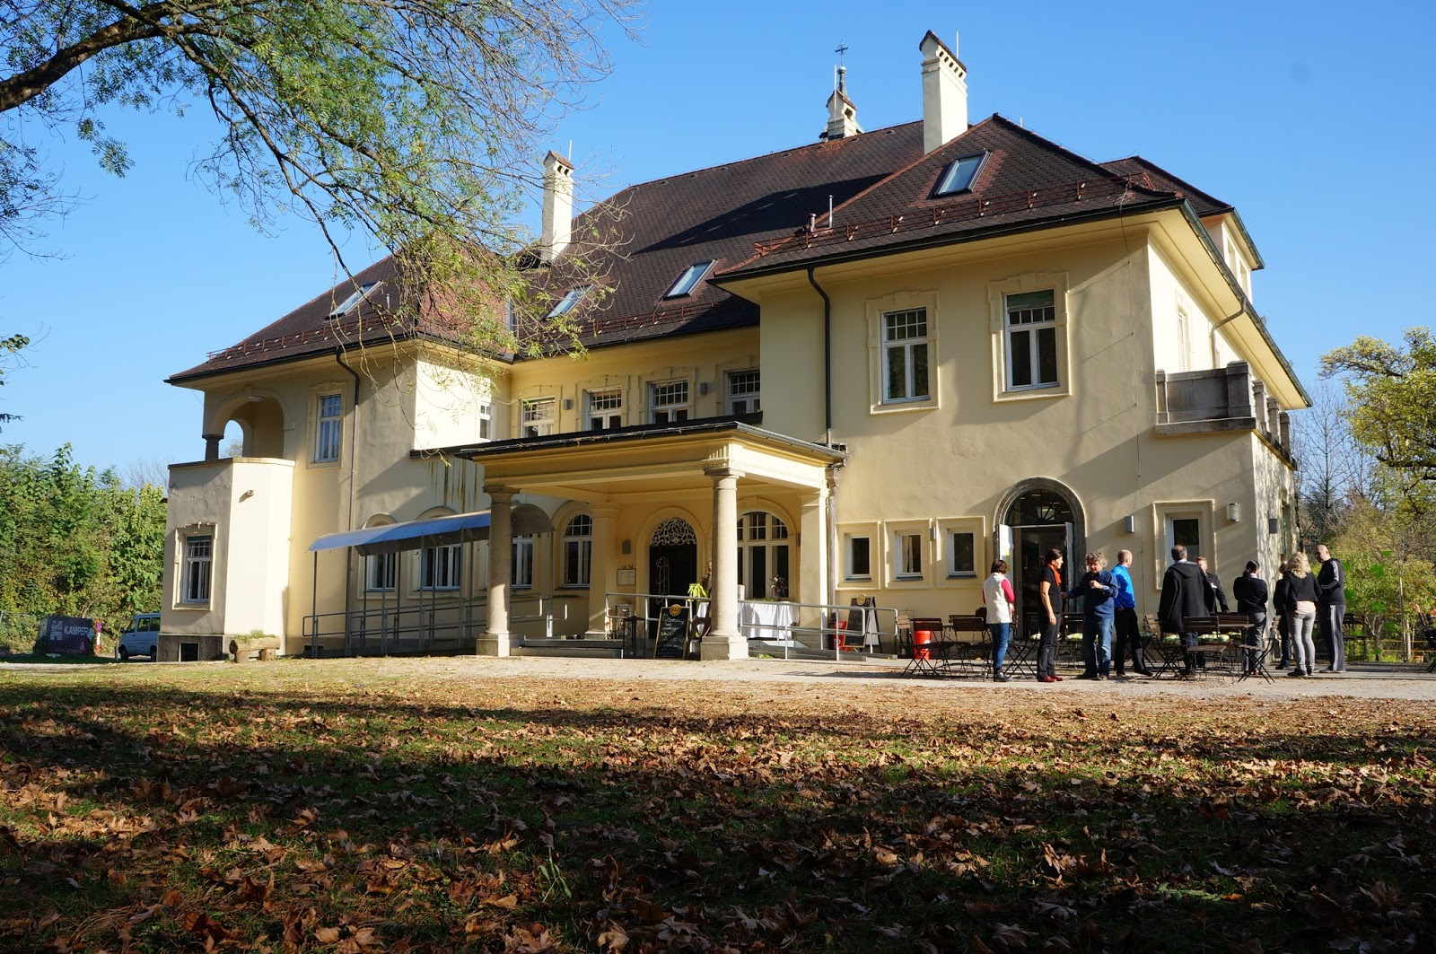
La "galería de la fama", los diplomas de los alumnos/as que estudiaron en Atempo y encontraron trabajo.

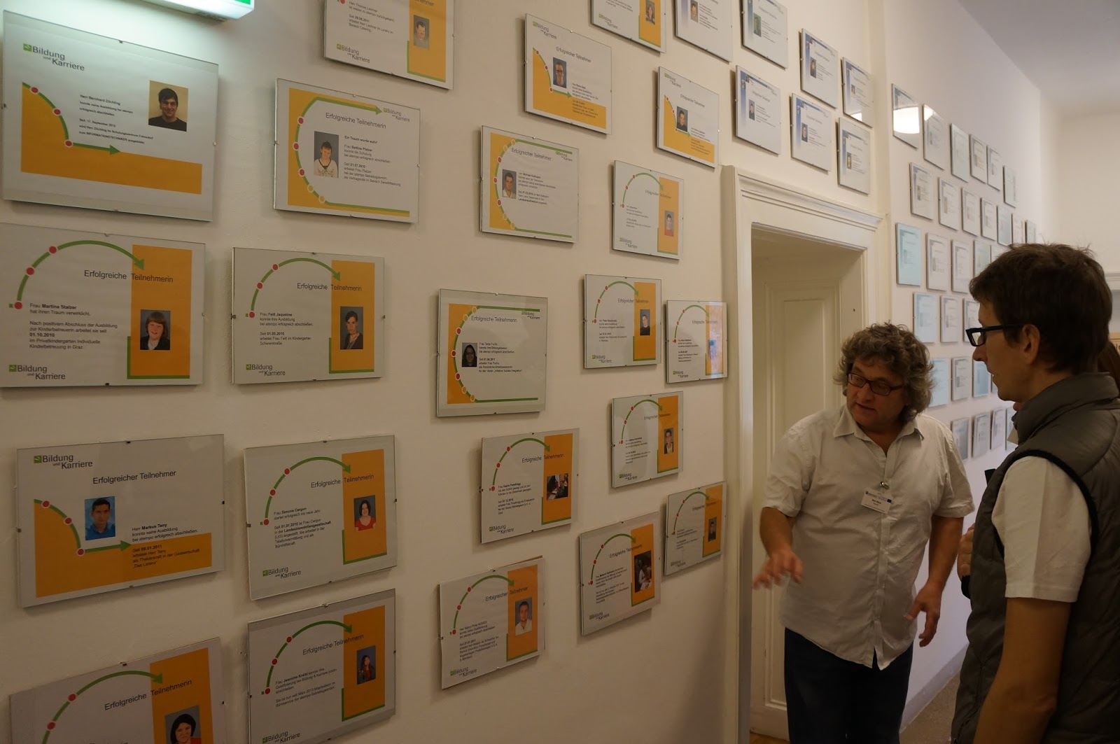

Aulas de trabajo.
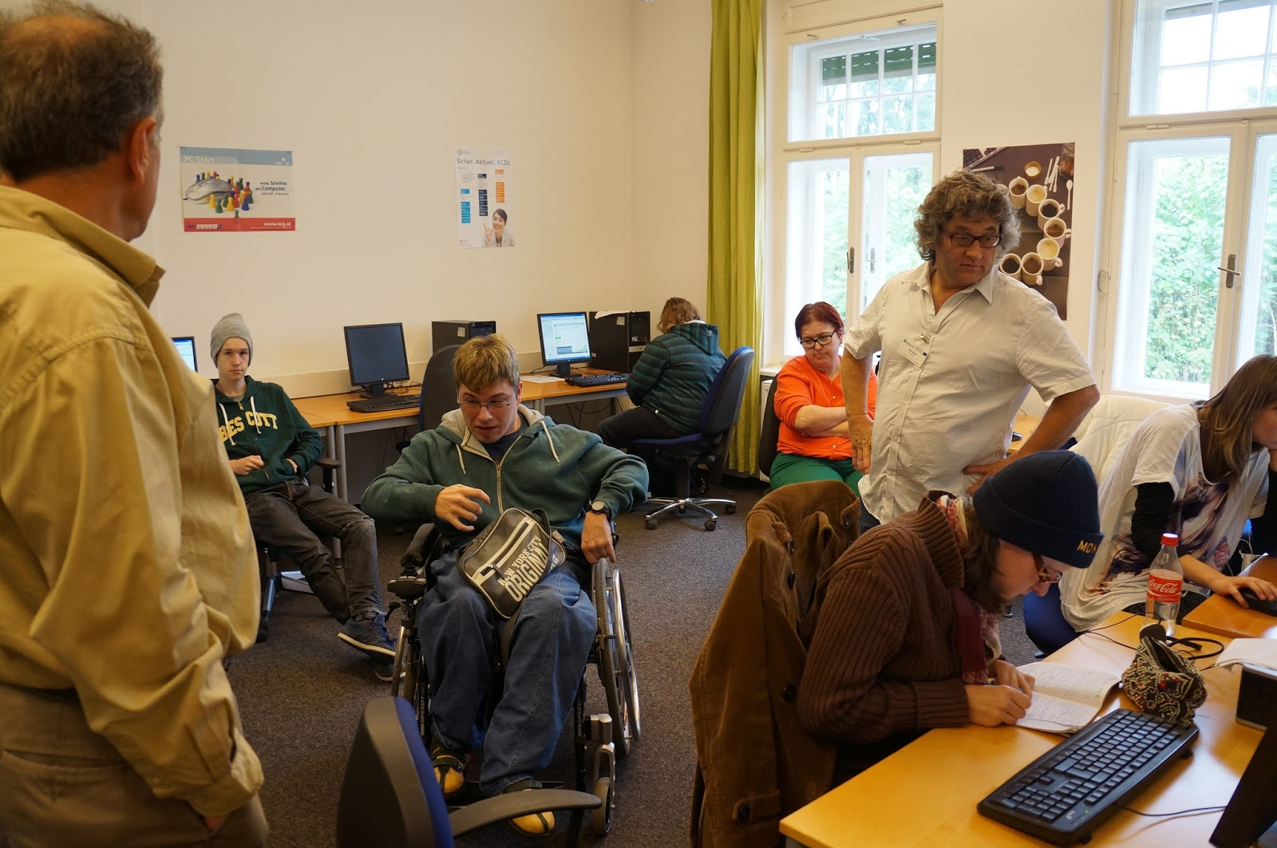

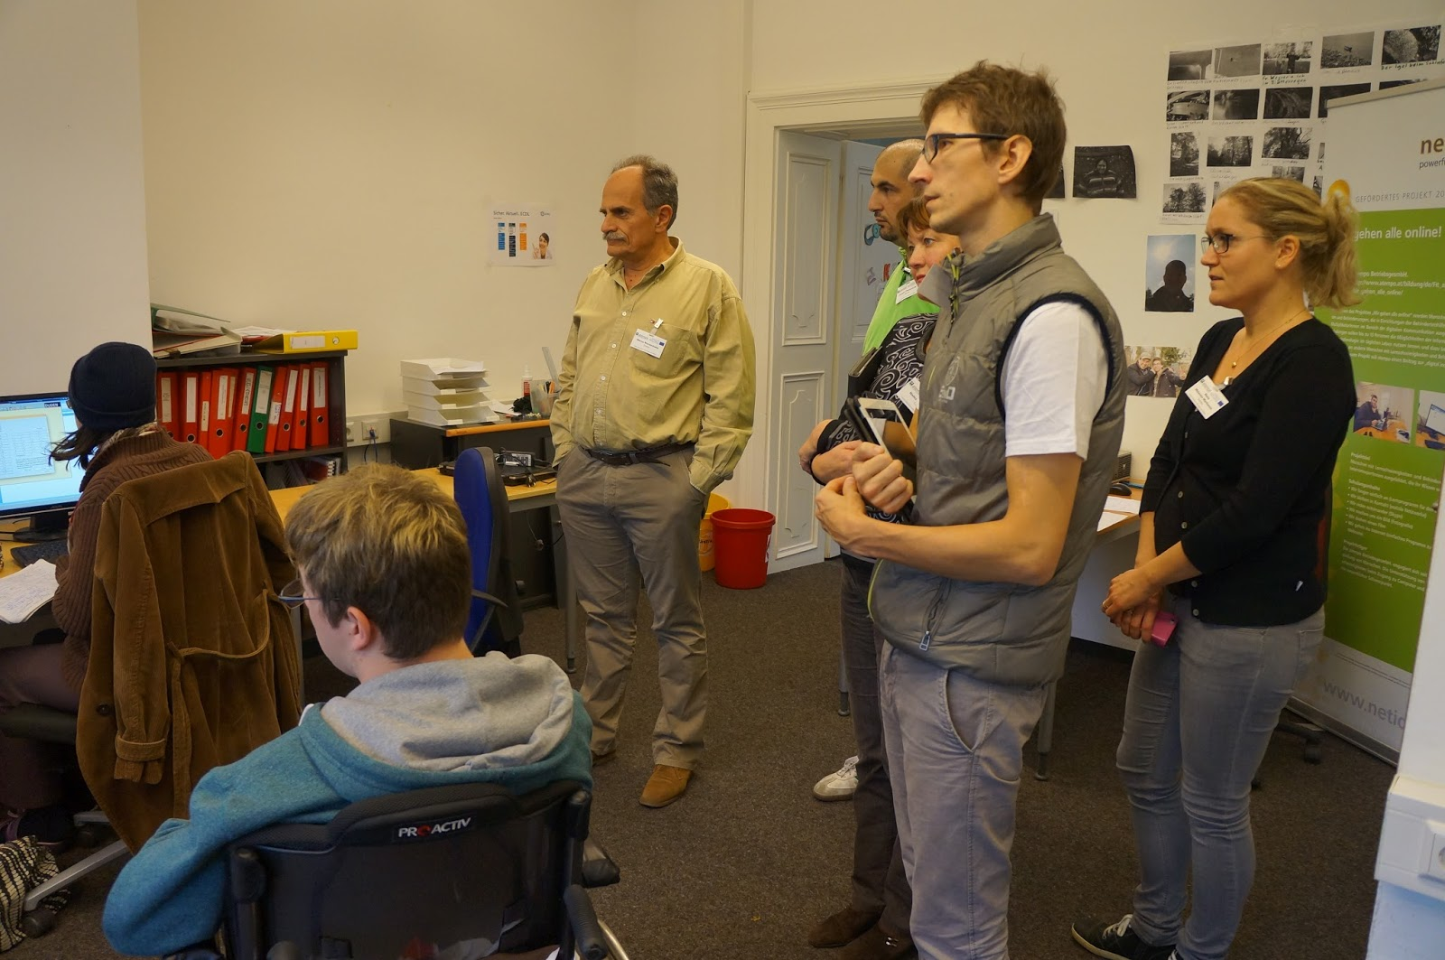

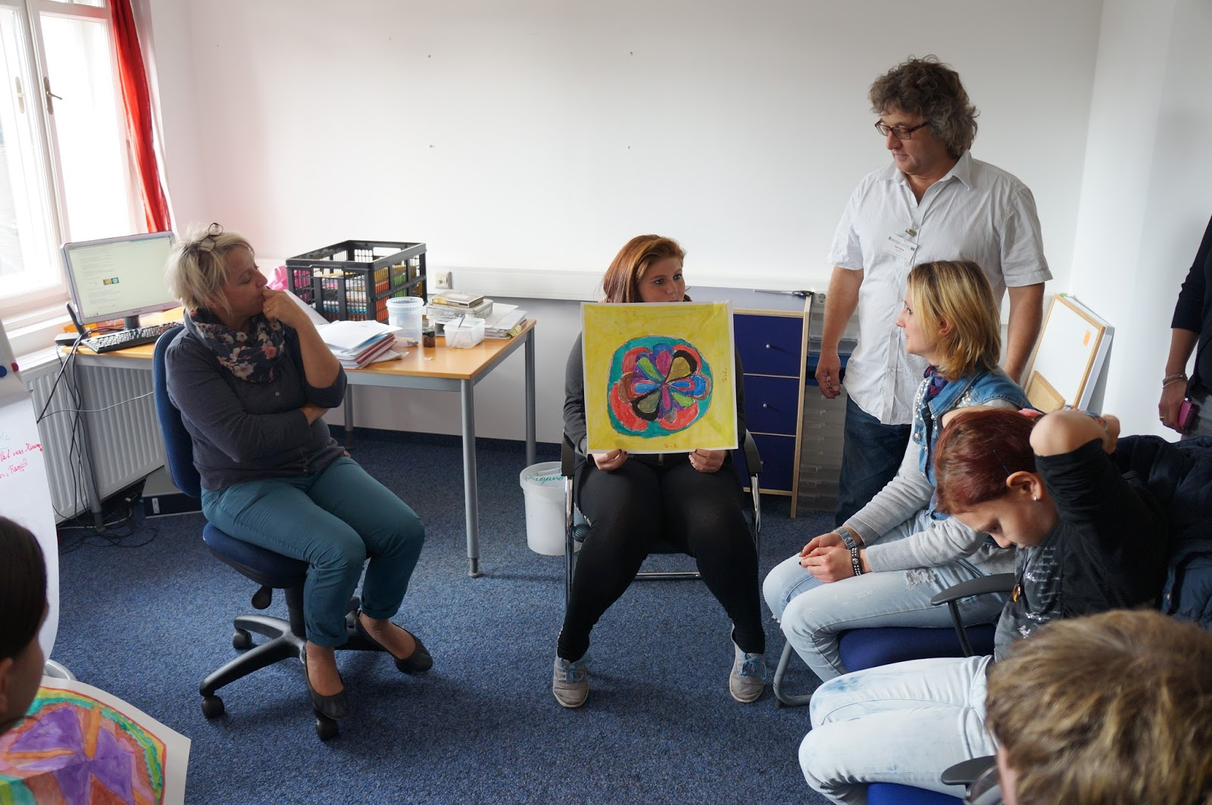

Tras la visita por las instalaciones, comienza el "duro" trabajo con las iPads.

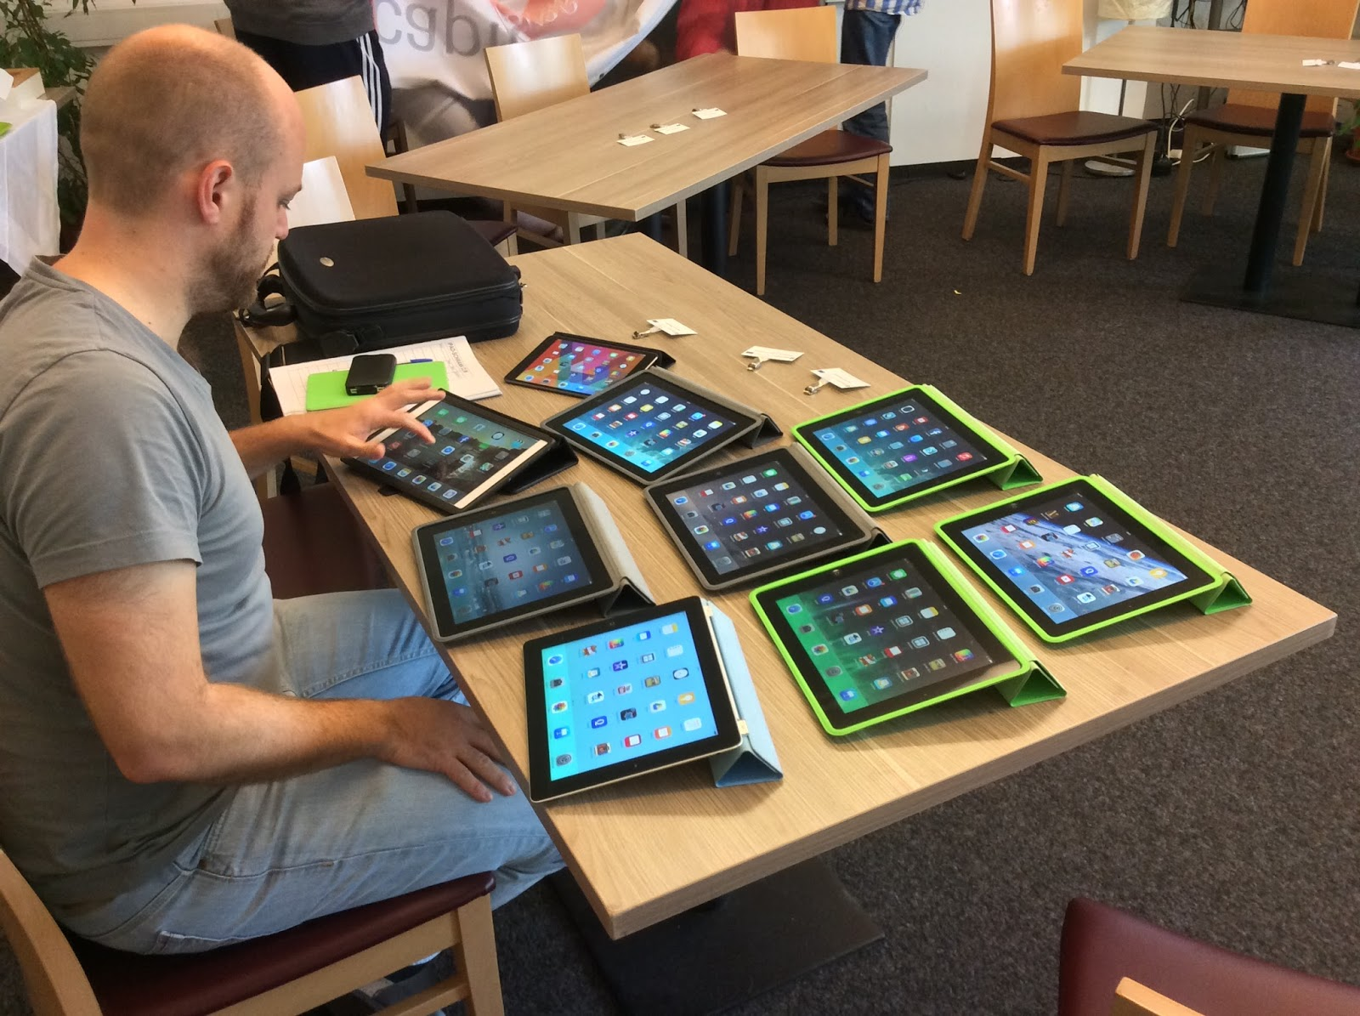

Buscando botones...
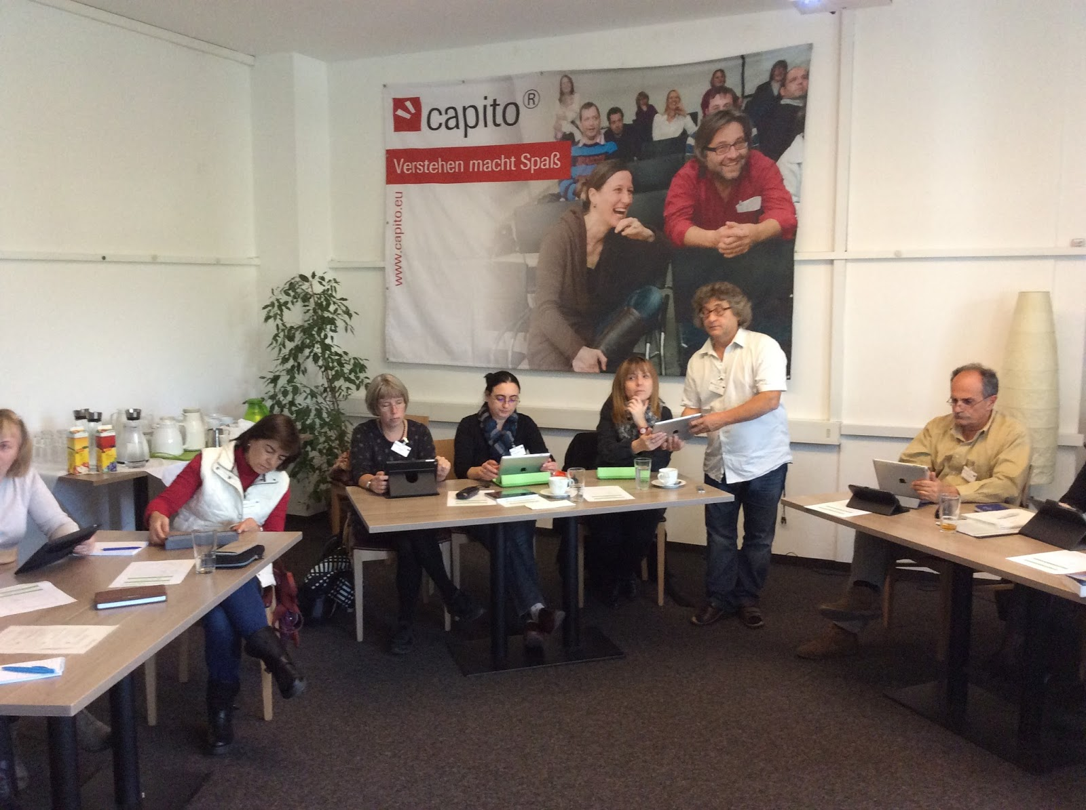

En la sesión de tarde iniciamos el contacto con las tablets así como la producción de una presentación por grupos de trabajo con Keynote.

DÍA 2:
Martes 28 de octubre: El sistema educativo finlandés y Apps para el aprendizaje creativo.

El día comenzó con una muy interesante presentación de la situación actual del sistema educativo finlandés por parte de Petri Ilmonen, gerente de desarollo de la fundación FAIDD (Asociación Finlandesa para el Desarrollo de personas con Discapacidades Intelectuales).

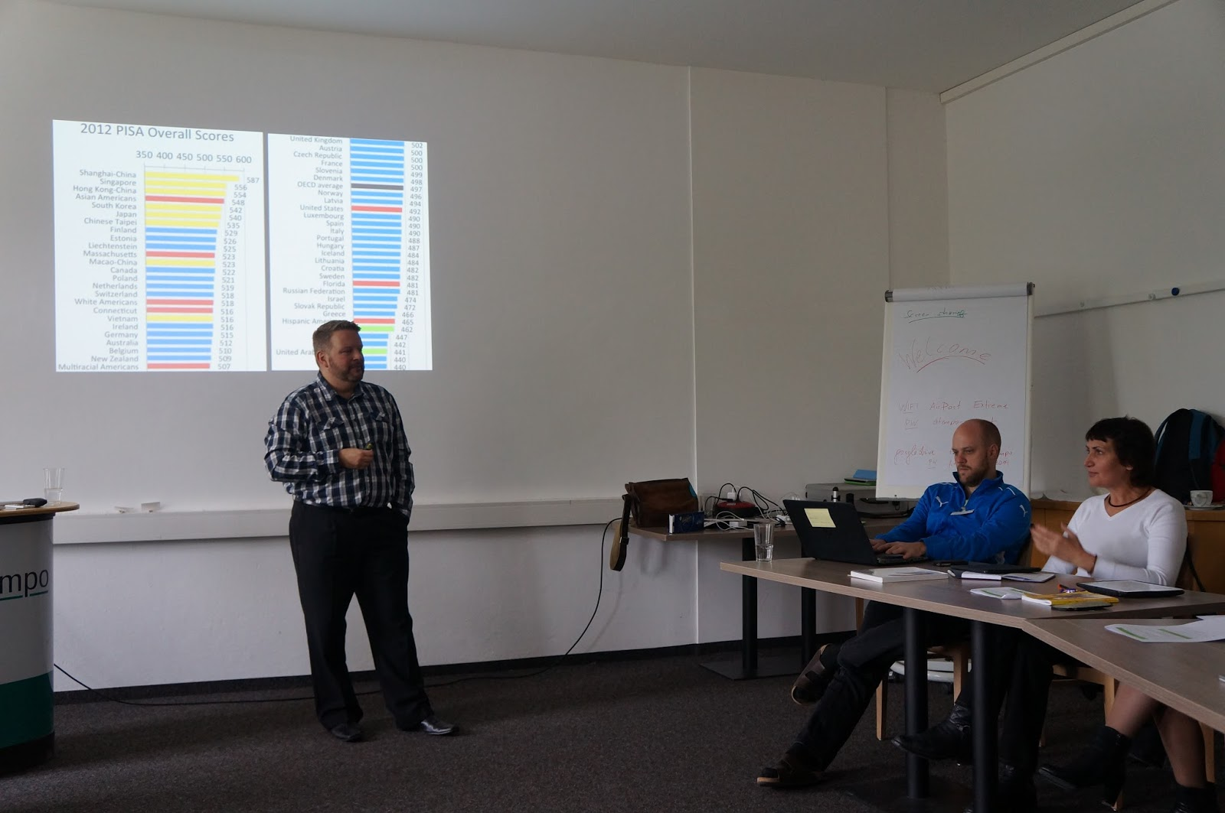

Nos dio una panorámica actualizada y bastante crítica acerca de lo bueno y de lo malo del sistema educativo finlandés. Resultó muy interesante escuchar de primera mano esas informaciones: la notable bajada de resultados en los informes PISA más recientes (especialmente en Matemáticas). Ademais, fue más allá de PISA, analizando cuestiones como la equidad de los sistemas educativos, el contexto económico familiar y su posible relación con los resultados académicos, otros indicadores para medir el éxito (os índices de eficiencia)... Todo esto en un discurso algo crítico, pero lleno de ilusión y expectativas. Haciéndonos cuestionar cómo estamos implementando los resultados en la búsqueda de mejoras que lleven a nuestros estudiantes al éxito en la vida.
Tuvimos una puesta en común comentando cada uno dos participantes como veíamos la situación en nuestros países. Sirvió para comprobar que "en todas partes cuecen habas": tenemos problemas muy similares y, en realidad, las diferencias son menores de lo que creemos.
Finalizó su exposición con la reflexión sobre cómo pueden las iPads ayudar el proceso de mejora de los resultados, especialmente en lo tocante a la integración y el éxito del alumnado con discapacidades. Las aplicaciones (y las metodologías) que nos mostró resultaron realmente ilustrativas y muy impactantes.
Ya por la tarde, trabajo práctico con las iPads: aplicaciones para el aprendizaje creativo.

DÍA 3:
Miércoles 29 de octubre: Visita a la escuela iPad Jennersdorf y al castillo de Riegersburg.

Para esta jornada el núcleo central del plan fue visitar la escuela de Jennersdorf, conocida por ser pionera en el uso educativo de las iPads en las aulas.
En esta escuela de secundaria llevan introduciendo iPads en desde el año 2000 y ahora cuentan con aproximadamente el 50% del alumnado y de las aulas trabajando con las iPads de forma habitual.
Comenzó el día con una espectacular presentación por parte del director de la escuela sobre a utilización docente de la realidad aumentada (AR).

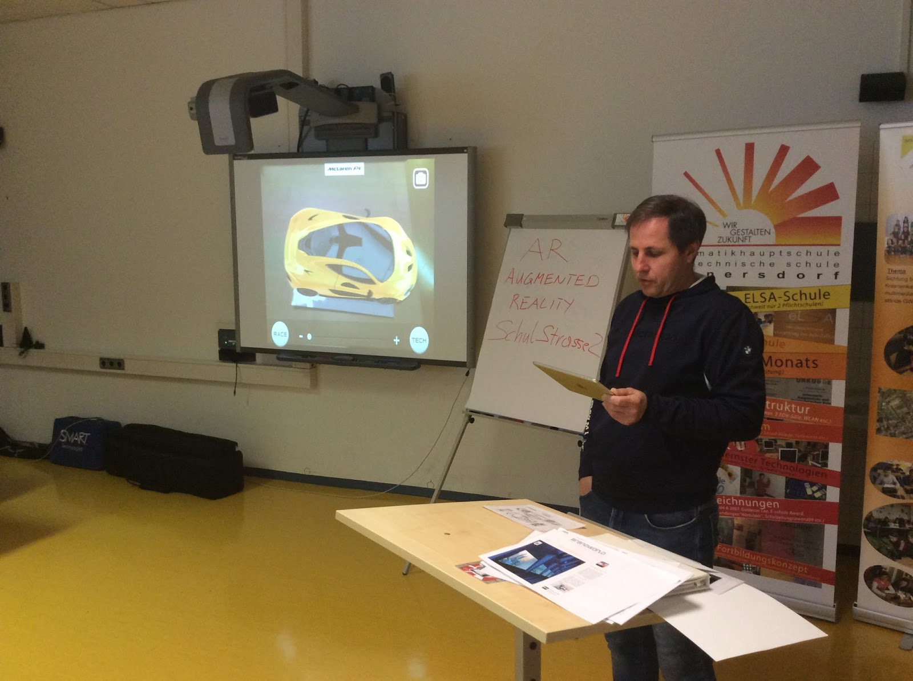

Posteriormente nos describieron su historia con la introducción de las iPads en las aulas. Una historia de 14 años, muchas pruebas y mucho trabajo (y mucho coste también).
Después visitamos unas cuantas clases en las que los alumnos usan las iPads como herramienta de trabajo habitual en su estudio (Religión, Matemáticas, Inglés, Biología).

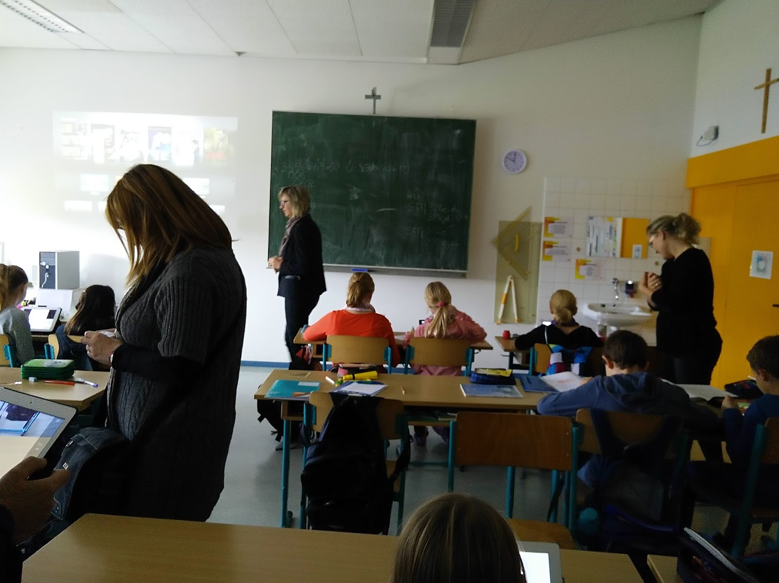

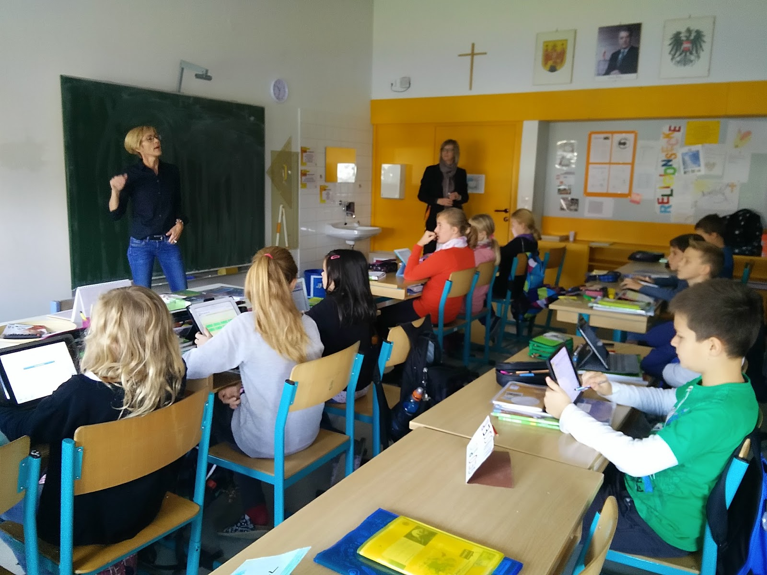

Tras la visita, marchamos hacia el castillo de Riegesburg donde pasamos un tiempo de ocio con alguna que otra tarea para el día siguiente.

DÍA 4:
Jueves 30 de octubre: Características de accesibilidad, el mercado de apps e la clase virtual.

En la primera parte de la sesión de la mañana conocimos ciertas características de las iPads que facilitan especialmente el aprendizaje de personas con discapacidades: el asistente Siri, la lectura de pantallas y de páginas web, cómo usar las restricciones de las tablets para hacerlas más seguras...
Resultó una información muy útil que fue acompañada seguidamente de una demostración por parte de algunos estudiantes de Atempo sobre como utilizaban ciertas apps da iPad o ciertas características en su vida cotidiana en su aprendizaje. Alguno ejemplos de ayuda a la integración resultaron más que elocuentes (caso de Siri para las personas ciegas).

Así vimos, desde la mejora del cálculo mental hasta la creación de un proyecto de planificación e autodesarrollo para asistir a un concierto de rock. Muy ilustrativo.

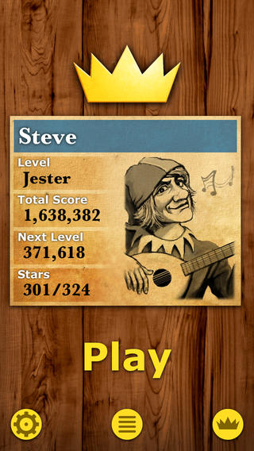

En la sesión de la tarde dimos un repaso a webs con información relevante sobre el uso de las iPads en las aulas, listas de apps útiles...

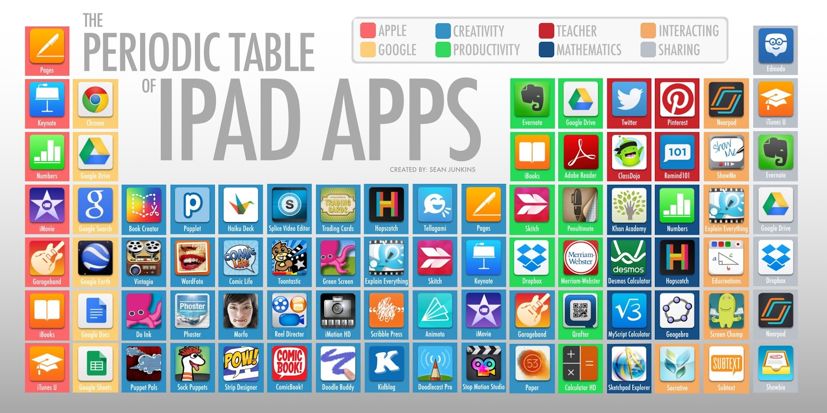

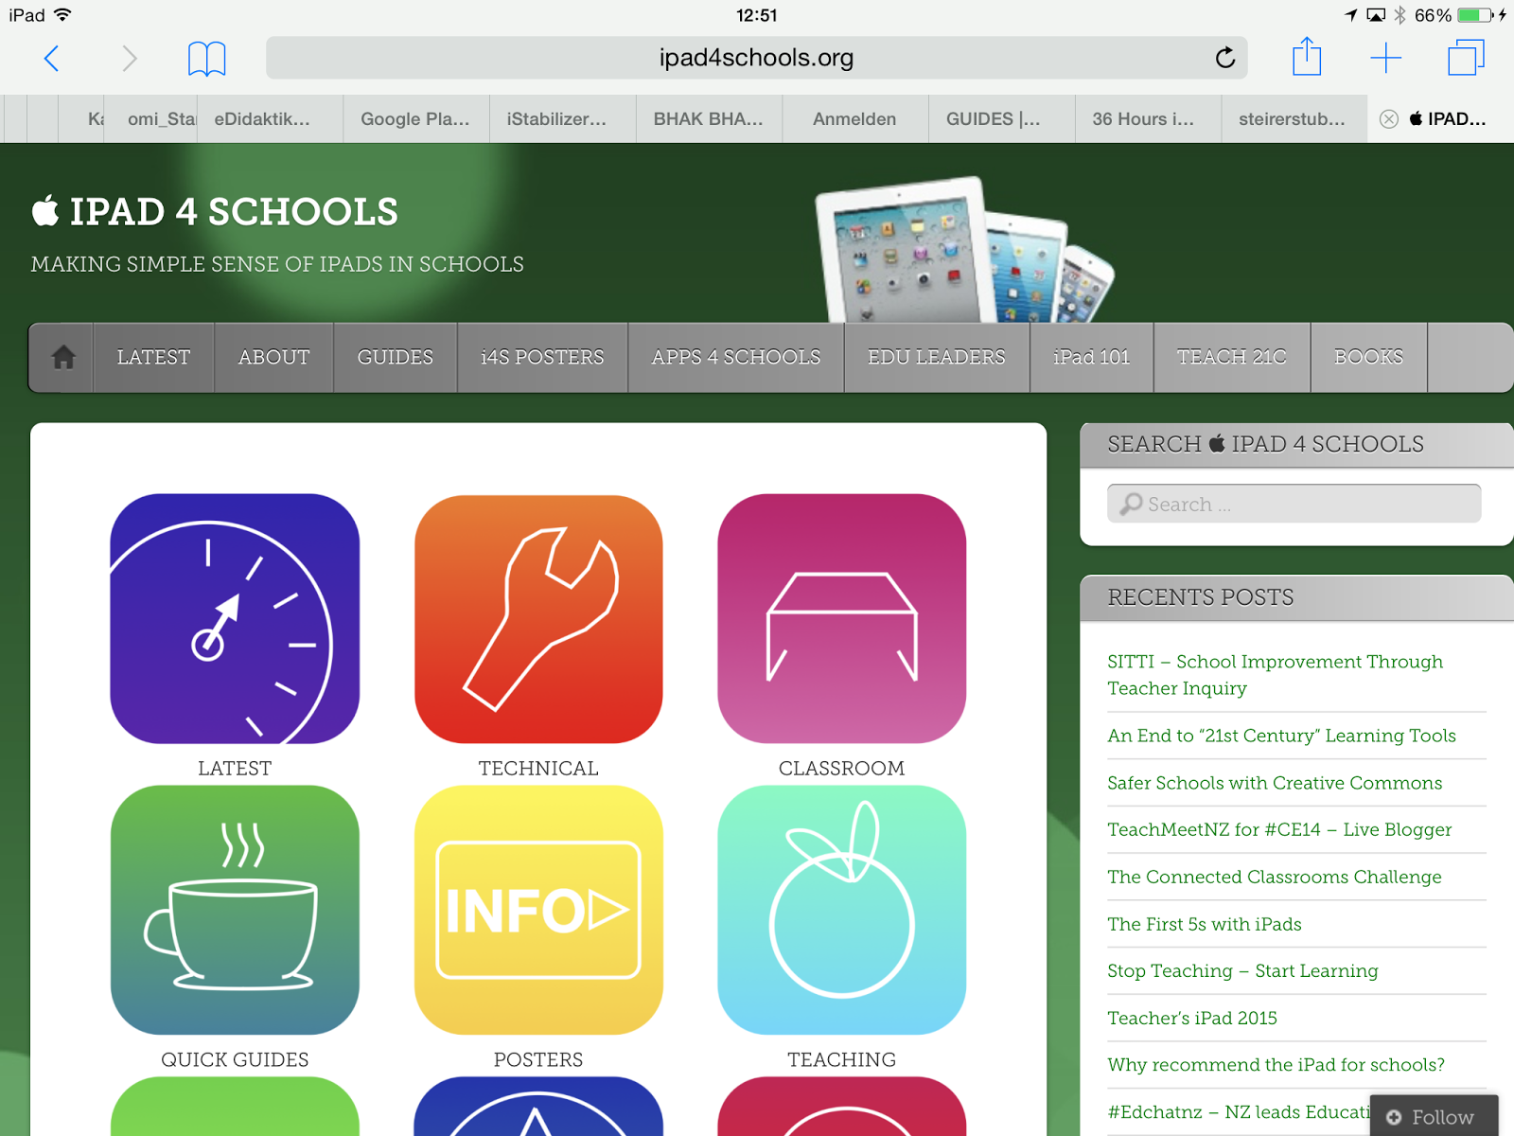

Finalmente, hicimos una puesta en común de experiencias con diversas apps que utilizamos en las clases, así como el uso de entornos virtuales de aprendizaje (Edmodo, Google Drive).

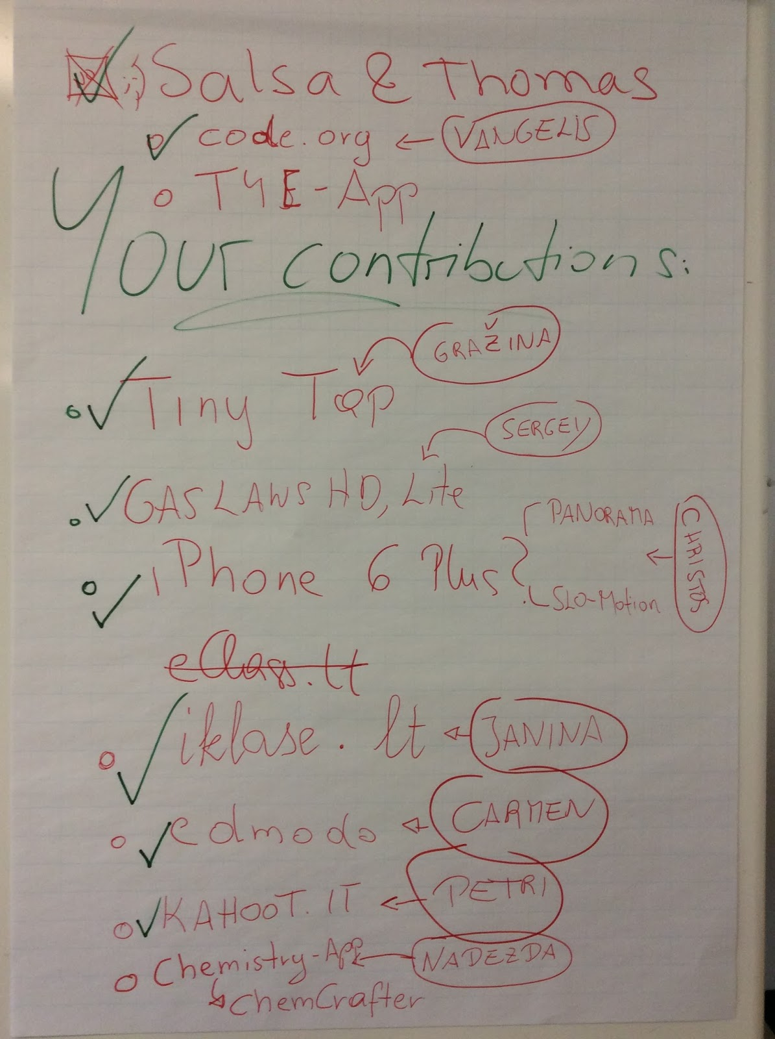

DÍA 5:
Viernes 31 de octubre: Producción sencilla de vídeo, grabación en vídeo del feedback del curso y tiempo de despedida.

El último día lo dedicamos fundamentalmente a iMovie, la impresionante aplicación de vídeo de Apple. Debo reconocer que iMovie me impresionó por su sencillez y versatilidad. Después de una breve explicación sobre los rudimentos del funcionamiento de la aplicación, hicimos primeramente un pequeño vídeo de ensayo.
A continuación, tuvimos 1 hora para grabar y editar un vídeo que mostrase nuestro feedback acerca del curso. Trabajamos por grupos la respuesta a 3 preguntas:
- ¿qué aprendiste/qué te gustó?
- ¿qué piensas hacer en el futuro (voy a usar el iPad para)?
- y ¿qué podría mejorarse?
Increíble, pero lo hicimos. En tan solo 1 hora, cada grupo grabó un vídeo, lo editó (añadiendo música, texto...) y lo presentamos conjuntamente.

Ya solo quedaba la hora de los diplomas y la despedida final. Un curso realmente bueno en todos los sentidos: la información recibida (teórica y práctica), las realidades vistas (tanto en Atempo como en la escuela de Jennersdorf), el contacto con las iPads (para mí, por primera vez), el clima relajado y amigable entre los participantes. En resumen, una muy buena experiencia.

